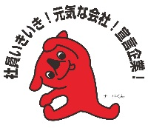
食品開発展2017出展のご報告と更新情報のご案内

お客様 各位

謹啓、皆様のご協力に重ねて深謝申し上げます。
出展の内容とその後の経過について、下欄にご報告いたします。ご質問・ご要望等ございましたら、チェックボックス（青字）、又は本票の裏面にご記入の上、ご返信頂ければ幸いです。
社員一同、皆様のご質問とご要望をお待ち申し上げます。
敬具
2017年12月吉日現在

アスク薬品株式会社
変えます「仕事の質」
変えません「変化を視る秤」
2017年12月更新情報 ◇チェックボックス

◇トンカットアリ乾燥エキスPhystaⓇ パンフレット 第3版を発行しました。
https://goo.gl/r3YLtT

◇PhystaⓇ 製造元Biotropics Malaysia社が、American Botanical Council
のHerbMedProデータベースのトンカットアリ情報の更新を開始しました。
http://www.biotropicsmalaysia.com/blog/Biotropics-Tongkat-Ali-American-Botanical-Council/
http://www.herbmed.org/Sponsored/tongkat_ali.html ※ABCのHerbMedProデータベース

◇卵殻膜ペプチド NEM配合製品「耐固膜Ⓡ 一天一顆（1日1球）」が台湾市場に上市：
運動愛好者の関節の保護、中高年の関節の健康に1日1球500mg
https://youtu.be/l1CLeupQbuc （Youtube）

2017年11月更新情報 ◇チェックボックス

◇当社赤ブドウ葉乾燥エキス含有製剤の機能性表示「脚のむくみ」が受理されました。
届出番号：C223 機能性表示食品の届出情報検索：https://www.fld.caa.go.jp/caaks/cssc01/
日本人健常者にて実施したヒト臨床試験（応用薬理83(1/2)1-7(2012))に基づき、届出を行いました。
関与成分を「赤ブドウ葉由来ポリフェノール」としました。
HPTLC(定性)とHPLC(定量)分析に基づき、臨床試験製剤と届出製品の同等性を証明しました。

2. ◇トンカットアリ乾燥エキス PhystaⓇ：
男性ホルモンに着目したサプリメント「効年」、中高年男性向けのドリンク「E-Days」の男性
素材として採用されました。
日本経済新聞：
https://www.nikkei.com/article/DGXLRSP460231_T11C17A0000000/（効年）
https://www.nikkei.com/article/DGXLRSP460678_Y7A011C1000000/（E-Days）
産経新聞：
http://www.sankei.com/economy/news/171013/prl1710130329-n1.html（効年）
http://www.sankei.com/economy/news/171018/prl1710180341-n1.html（E-Days）
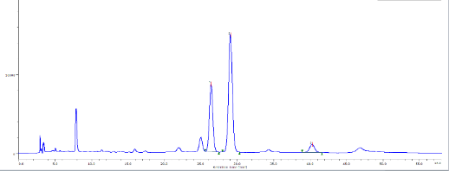
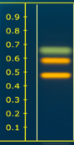
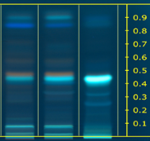
（分析：品質管理 丸山）
食品開発展2017出展のご報告 ◇チェックボックス
⑥

HPLC：③赤ブドウ葉エキス成分の定量分析
β

α

γ

HPTLC: 成分パターンの定性分析
①

②

③

④

⑤

α
β
γ

①標準品α、β、γ ②赤ブドウ葉 ③赤ブドウ葉エキス ④赤ワイン（マルベック）
⑤赤ワイン（カベルネ・ソーヴィニヨン） ⑥赤ワイン（マスカットベーリー・A）

1．主要製品一覧（第12版）をお配りしました。
◇植物・動物性抽出物＆分析用標準品（New）◇ニュースレター1709
2．多成分系抽出物の品質保証： ◇（定性と定量）のご紹介

3． 新製品などのご紹介
◇卵殻膜ペプチド(NEM) ◇西洋ヤナギ抽出物 ◇グリーンオート抽出物
◇ロディオラロゼア抽出物 ◇トンカットアリ PhystaⓇ ◇キビ種子抽出油
4．企業プレゼンテーション：
◇「卵殻膜ペプチド：即効性で体感のある新規関節素材とヒト臨床デ―タ
5．漢方ハーブのご紹介（共同出展社 福田龍株式会社）
◇コーンシルク ◇乾姜 ◇十薬 ◇サフラン ◇楊梅皮

返信先：アスク薬品(株)行き FAX: 047-395-1831 Mail: info@askic.co.jp TEL：047-399-7598
ご質問・ご要望等ございましたら営業窓口、又は上のFax, Mailにご返信くださいますようお願い申し
上げます。 皆様のご要望とご指導に感謝、社員一同、良い仕事をすべく努めて参ります。
貴社名 （ ） 御芳名（ ）
ＴＥＬ（ ）ＦＡＸ（ ）日付（ ）
ご質問・ご要望等

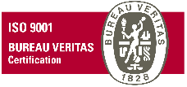
©2017 アスク薬品株式会社
アスク薬品株式会社
千葉県市川市南行徳3-1-2
URL:http://www.askic.co.jp
ISO9001: 2004年4月6日取得

